20232125K5

(14分)(2023·新课标卷)一学生小组做“用单摆测量重力加速度的大小”实验。

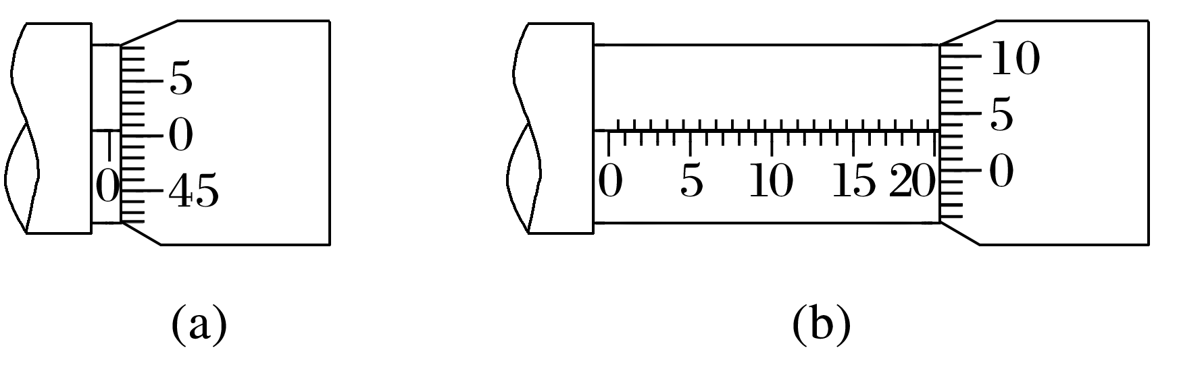

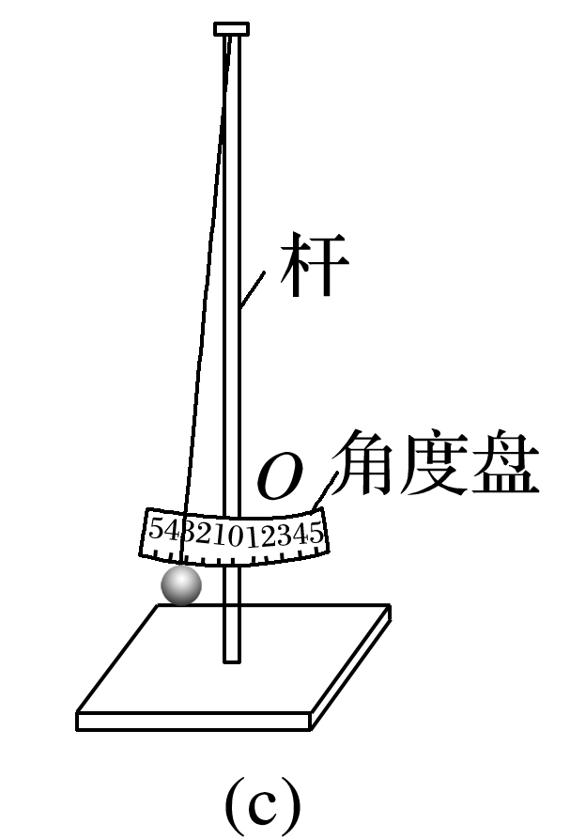

(1)(6分)用实验室提供的螺旋测微器测量摆球直径。首先，调节螺旋测微器，拧动微调旋钮使测微螺杆和测砧相触时，发现固定刻度的横线与可动刻度上的零刻度线未对齐，如图(a)所示，该示数为________ mm；螺旋测微器在夹有摆球时示数如图(b)所示，该示数为________ mm，则摆球的直径为________ mm。

(2)(2分)单摆实验的装置示意图如图(c)所示，其中角度盘需要固定在杆上的确定点*O*处，摆线在角度盘上所指的示数为摆角的大小。若将角度盘固定在*O*点上方，则摆线在角度盘上所指的示数为5°时，实际摆角________5°(填“大于”或“小于”)。

(3)(6分)某次实验所用单摆的摆线长度为81.50 cm，则摆长为________ cm。实验中观测到从摆球第1次经过最低点到第61次经过最低点的时间间隔为54.60 s，则此单摆周期为________ s，该小组测得的重力加速度大小为________ m/s2。(结果均保留3位有效数字，π2取9.870)